Projektskizze

# Idee

Unser Ziel ist ein interessantes Projekt, bei dem jeder Beteiligte dazu lernen kann. Wir entwickeln daher ein Schachspiel. In diesem werden zwei Spielmodi angeboten. Entweder wird gegen einen Menschen gespielt oder gegen den Computer. Dazu kreieren wir eine künstliche Intelligenz, welche die Regeln des Schachspiels kennt und einhält. Der Name des Spiels ist „necaREx“. Es setzt sich zusammen aus „necāre“ (lateinisch für „töten“) und „Rex“ (lateinisch für „König“).

# Hauptanwendungsfall

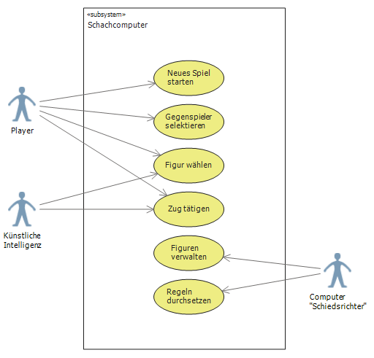

# Weitere Anforderungen

* Statistiken über Figurenverlust anzeigen
* Die Masken des Programms werden ansprechend gestaltet. Es soll eine möglichst grosse Usability erreicht werden.
* Die Reaktionszeit des Programms, nicht des Computerspielers, muss unter zwei Sekunden liegen.

# Mögliche Erweiterungen / Ideen

## Spezielle Schachzüge

* Erreicht ein Bauer das obere Spielfeldende, wählt der Spieler die einzusetzende Figur aus.
* Rochade
* Schlagen „en passant“

## Sonstiges

* Verschiedene Computer-Schwierigkeitsstufen
* Spiel zweier Menschen über das Netzwerk

# Ressourcen

Für die Realisierung des Projekts wird ein vierköpfiges Team bestehend aus Informatikingenieuren benötigt, von denen einer als Projektleiter zuständig ist.

Das Team muss über Fähigkeiten wie Systemarchitektur, Objektorientierte – Programmierung und –Design verfügen.

Da keiner der Teammitglieder grosse Erfahrung mit der Entwicklung von Spielen hat, muss weiteres Wissen für die Realisierung der Software noch angeeignet werden.

Der Gesamtaufwand für das Software Produkt wird auf ca. 250 Personenstunden gerechnet.

# Risiken

* Fehlende Erfahrung in der Game-Programmierung
* Auf den Benutzer-Computer könnten die Systemvoraussetzungen nicht gewährleistet sein

# Grobplanung

Die Gesamtdauer des Projekts beträgt 14 Wochen, die Planung erfolgt mittels Unified Process mit einer Iterationsdauer von jeweils einer Woche:

|  |  |  |  |
| --- | --- | --- | --- |
| Phase | Iteration | Meilenstein | Ziel |
| Inception | 1 |  | Gruppenbildung, Themeneruierung, Wahl des PL |
|  | 2 | 02.10.2012 | Projektskizze erstellt, Präsentation erstellt |
| Elaboration | 3 |  | 50 % der Anwendungsfälle detailliert ausformuliert, Rest identifiziert und priorisiert |
|  | 4 |  | 80 % der Anwendungsfälle detailliert ausformuliert, eine erste Architektur wurde erstellt,  Zusätzliche Spezifikationen definiert, Anwendungsfalldiagramm erstellt |
|  | 5 | 23.10.2012 | System-Sequenzdiagramm und Systemverträge Domänenmodell und Glossar erstellt |
| Construction | 6 |  | 20 % der UCs realisiert und getestet, UI Prototyp |
|  | 7 |  | 40 % der UCs realisiert und getestet |
|  | 8 | 13.11.2012 | 70 % der UCs realisiert und getestet |
|  | 9 |  | 85 % der UCs realisiert und getestet |
|  | 10 |  | 100 % der UCs realisiert und getestet, UI fertig |
| Transition | 11 |  | Systemtest und Dokumentation |
|  | 12 | 11.12.2012 | Schlusspräsentation |

# Kundennutzen

Nachfolgend sind die wichtigsten Kundennutzen aufgeführt:

* In Schachvereinen und Schachkursen kann „necaREx“ als effiziente Lernsoftware eingesetzt werden.
* Durch das schlichte und intuitive Design ist „necaREx“ einfach und schnell zu erlernen.
* Da ein „necaREx“ Lizenzpaket für einen angemessenen Preis erworben werden kann und ein Paket fünf Lizenzen beinhaltet, stellt es eine kostengünstige Investition dar.
* Dank unserer übersichtlichen Benutzeroberfläche kann der Spieler zu jeder Zeit wichtige Informationen dem Spiel entnehmen.
* Durch den modularen Aufbau einfach zu erweitern.

# Wirtschaftlichkeit

Wir streben ein Gleichgewicht der Faktoren Qualität, Kosten und Zeit an. Im Fach Software-Entwicklung erhalten wir das notwendige Wissen, um die Qualität garantieren zu können. Der geschätzte Aufwand beträgt insgesamt 250 Mann-Stunden zu insgesamt 25'000 CHF. Dazu kommen die externen Leistungen von 20'000 CHF. Wir rechnen daher mit einem Aufwand von ca. 45'000 CHF. Bei einem Deckungsbeitrag von 20 CHF pro verkauftem Spiel müssen demnach 2'250 Spiele verkauft werden, um die Auslagen der Grundentwicklung zu decken. Nach 3'500 verkauften Spielen hat sich die Investition gelohnt. Dieses Verkaufsvolumen sollte innerhalb von einem Jahr zu erreichen sein. Am 11.12.2012 wird die finale Version freigegeben.